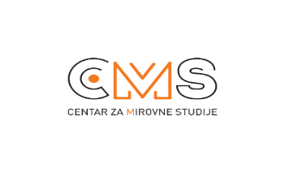

Selska cesta 112a, 10000 Zagreb, tel/fax: 014820094; cms@cms.hr; www.cms.hr

I N T E R K U L T U R N I M E D I J A T O R I

P R I J A V A

Ispunjenu prijavu pošaljite do 02.05.2018. na prijave@cms.hr s naznakom:
Za Interkulturne medijatore

Ime i prezime
Kontakti:
e-mail, adresa, broj telefona/mobitela (popunite sve podatke)

Mjesto i datum rođenja
OIB
Zanimanje

Ako ste zaposleni, radno mjesto

Jeste li pohađali seminare ili neformalne edukacije sličnog tipa? Koje?
Možete li prisustvovati na sva tri modula?
Koja je Vaša motivacija za sudjelovanje?
Molimo vas u 300-tinjak riječi opišite svoju motivaciju za sudjelovanje u programu.
Kako planirate koristiti znanja i vještine nakon programa?

Hvala!

